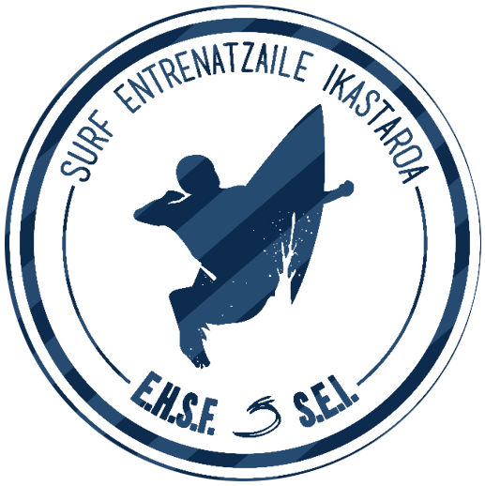

SURF(E)KO I. MAILAKO ENTRENATZAILE IKASTARORAKO DEIALDIA

Deialdi honetako entrenatzaile-ikastaroa bat dator igaroaldia deritzon epean zehar egingo diren prestakuntza-jarduerak arautzen dituen otsailaren 5eko ECD/158/2014 Aginduan ezarritakoarekin.

Prestakuntzak, bukatutakoan eta betiere aipatutako otsailaren 5eko ECD/158/2014 Aginduak eskatutako baldintzak betez gero, Kirolaren Euskal Eskolaren (Eusko Jaurlaritzako Jarduera Fisikoaren eta Kirolaren Zuzendaritza) onarpen ofiziala jasoko du eta, hortaz, dagozkion diploma ofizialak emango dira.

Otsailaren 5eko ECD/158/2014 Aginduan ezarritako baldintzak ez baditu betetzen federazio sustatzaileak, ezin izango da prestakuntzaren onarpena lortu eta, beraz, ezin izango da diploma ofiziala eskuratu. Era berean, kirol-prestakuntza gauzatzen jarraitu ezin dela ezarri ahal izango du Eusko Jaurlaritzako Jarduera Fisikoaren eta Kirolaren Zuzendaritzak, aipatutako baldintzak betetzen ez direla jakiten duenetik aurrera. Horrez gain, erantzukizun penala, zibila edo administratiboa eskatu ahal izango dio federazio sustatzaileari.

1. IKASTAROAREN TOKIA, DATA, ETA ORDUTEGIA

Euskadiko Surfeko Federazioak sustatzen du ikastaro hau.
Sarrera-proba, bloke espezifikoa eta praktikaldia federazioak berak antolatu/eman/zainduko du. Bloke komuna, ordea, Hezkuntza Administrazioak onartutako ikastetxe batek eman beharko du; kasu honetan, Harrobia(e)k.

 | ANTOLATZAILEA | TOKIA | DATAK | ORDUTEGIAK
IZEN EMATEA | HARROBIA  (Bilbo) | HARROBIA  (Bilbo) | 2025/03/17-2025/03/21 | 09:00-14:00

 | ANTOLATZAILEA | TOKIA | DATAK | ORDUTEGIAK
SARRERA PROBA | EHSF | DEBA | 2025/04/04 | 17:00
BLOKE KOMUNA | HARROBIA | BILBO (on-line) | 2025/05/20-  2025/06/28 | 00:00-24:00
BLOKE ESPEZIFIKOA | EHSF | DEBA | 2025/04/05-  2025/05/09 | 09:00-14:00  15:00-20:00
PRAKTIKALDIA | EHSF |  | 2025/06/01-  2025/10/31 | -

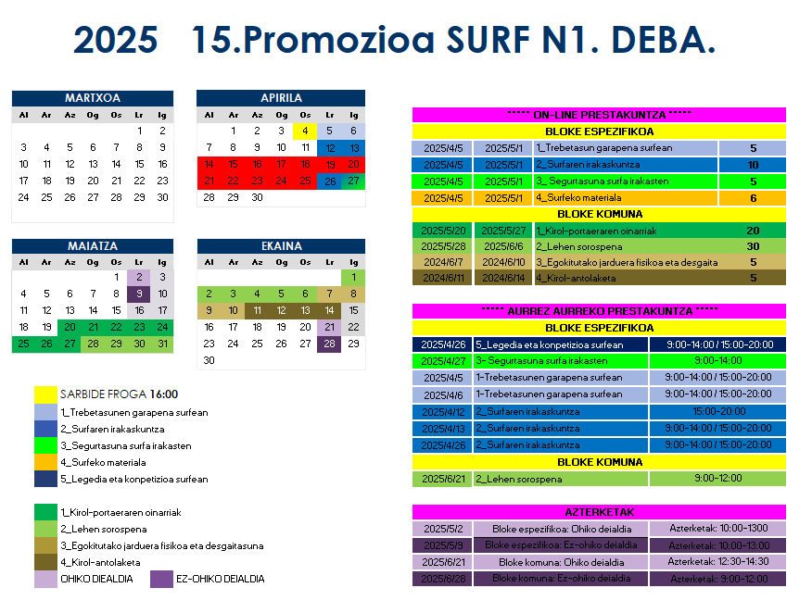

* Ikasleak ezin baldin badu egokitu bloke komuneko egutegira, modalitate honetako edo beste modalitateko ikastaro bateko bloke komuna (maila berekoa) egin ahal izango du. Horretarako dagokion federazioan matrikulatu beharko da. Kasu honetan, ondoren, ikastaro honetako diploma jaso ahal izateko, bloke komun horren gainditze-ziurtagiria federazio honetara ekarri beharko du praktikaldiaren epea amaitu baino lehen.

2. PRESTAKUNTZAREN HELBURUA

Teknikariek, I mailako prestakuntza honetan, KIROL HASTAPENeko etapan aritzeko gaitasunak eskuratuko dituzte:
- Kirol-hastapena irakatsi, dinamizatu eta gauzatu.
- Kirolariak antolatu, zaindu eta lagundu maila honetako txapelketa edo kirol-jardueretan.
- Kirol-jardueren segurtasuna bermatu.

3. PRESTAKUNTZA-JARDUEREN EGITURA

Ikastaroa hiru bloke edo ataletan banatzen da: bloke komuna, bloke espezifikoa eta praktikaldia.

BLOKE KOMUNA
MODULUAK / ARLOAK | MODULUAK / ARLOAK  PRESENTZIALAK | MODULUAK / ARLOAK  ON-LINE
Kirol-portaeraren oinarriak | 0 | 20
Lehen sorospena | 5 | 25
Egokitutako jarduera fisikoa eta desgaitasuna | 0 | 5
Kirol-antolaketa | 0 | 5
GUZTIRA | 5 | 55

BLOKE ESPEZIFIKOA
MODULUAK / ARLOAK | MODULUAK / ARLOAK  PRESENTZIALAK | MODULUAK / ARLOAK  ON-LINE
Trebetasunen garapena surfean | 20 | 5
Surfaren irakaskuntza | 25 | 10
Segurtasuna surfa irakasten | 5 | 5
Surfeko materiala | 0 | 6
Legedia eta konpetizioa surfean | 10 | 0
GUZTIRA | 60 | 26

PRAKTIKALDIA | 150 ordu

Prestakuntzaren ezaugarriak:
- Arlo/saio presentzialetan, derrigorrezkoa da orduen %100ra bertaratzea.
- Urrunekoa:
  - Ikaskuntza-plataforma birtual baten bidez emango da urrutiko irakaskuntza.
  - Irakaskuntza telematikorako bereziki diseinatutako ikasmaterialak erabiliko dira.
  - Azterketak presentzialak izango dira.
- Praktikaldia:
  - Federazioaren edo federazioak baimentzen dituen kirol-elkarteen jardueretan egiten da.
  - Ikasleak praktikaldia hasi ahal izango du bloke espezifikoa osorik gainditu duenean eta bloke komuna amaitu edo horretan matrikulatuta dagoenean.
  - Gehienez, 7 hilabeteko epea egongo da, sarbide froga egiten den unetik zenbatzen hasita.

4. MATRIKULA EGIN AHAL IZATEKO BETE BEHARREKO BALDINTZAK

- Derrigorrezko Bigarren Hezkuntza (DBH) edo baliokidea (edo goragoko titulazioa) gaindituta izatea.
* Titulazio hauek Derrigorrezko Bigarren Hezkuntzako (DBH) Graduatu Tituluaren baliokide dira:
a) Teknikari laguntzailearen titulua
a) Teknikari titulua
c) Batxilergo Bateratu Balioanizduneko (BUP) bigarren ikasturtea gaindituta izatea, edo, bestela, Batxilergo Bateratu Balioanizduneko bi ikasturteak amaitzeko, gehienez, bi ikasgai gainditzea falta dela egiaztatzea.
d) Goi Batxilergoko titulua.
e) Irakaskuntza Ertainen Erreformako lehen ziklo esperimentaleko bigarren ikasturtea gainditu izana.
f) 1963ko Planeko 3. ikasturtea gainditu izana edo irakasgai komun esperimentalen 2. ikasturtea gainditu izana Arte Aplikatu eta Lanbide Artistikoen irakaskuntzetan.
g) Industriako ofizial titulua.
h) Ondorio akademikoetarako, goikoen parekoak diren beste ikasketa batzuk gainditurik izatea.
* Eskola Graduatua ez da DBHko tituluaren baliokide.
* DBH titulua edo baliokidea izan ezean, ordezko heldutasun-proba egin daiteke (edo, bestela, Erdi Mailako LHra sartzeko proba). Eusko Jaurlaritzako Hezkuntza, Unibertsitate eta Ikerketa Sailak urtean behin egiten duen proba da hori. Argibide gehiagorako, klikatu hemen.
* Atzerriko titulazioa duen pertsonak badu aukera ikastaroa egiteko baldin eta ikastaroa antolatzen duen federazioari hurrengo bi dokumentuak helarazten badizkio:
- Ikastaroan baldintzazko izena emateko txartela (beteta eta sinatuta).
- Atzerriko ikasketen homologazio-eskaera, eskumena duen hezkuntza-administrazioari egindakoa (ikastaroan sartzeko baimena ematen duen titulazio batekiko homologazio-eskaera). Informazio gehiago.
Ondoren, ikastaro osoa amaitu aurretik (praktikaldia barne), ikasleak federazioan ondorengoa aurkeztu beharko du: hezkuntza-administrazioak eman dion homologazio-agiria.
- Sarrera-proba espezifikoa gainditzea (5.puntuan).
- Jarraian adierazitako kirol-merezimenduak egiaztatzea

5. SARRERA-PROBA ESPEZIFIKOA

- Hauek dira sarrera-probaren ezaugarriak:

Probaren egitura:
Igeriketa proba:
• Ikasleak 200 metroko zirkuitoa egingo du, ordena honekin: 50 metroko lasterketa hondartzatik, uretan sartzea, igeriketa 50 metrora dagoen buia bateraino, igerian itzultzea, irteera puntu beretik eta 50 metroko lasterketa irteera lerroraino.

Surf proba:
• Gehienez ere 12 minutuz, hautagaiak honako ekintza hauek egin behar ditu: uretara sartu, olatuak apurtzen duten lekura heldu, gutxienez bi olatu surfeatu, eta berriro itsasertzera iritsi.

Ebaluazio irizpideak:
Igeriketa proba:
• 200 metroko ibilibidea 5 minutu baino gutxiagotan egitea.

Surf proba:
• Behar bezala arraun egin (desoreakarik erakutsi gabe).
• Gutxienez bi ahate behar bezala egitea (aparrak azaleraren azpitik pasatzea) edo eskimotajea (SUP y longboard).
• Bi olatu kontrolarekin surfeatzea eta olastu bakoitzeko oinarrizko maniobra bat egitea.

- Baldintza espezifikoei buruzko oharrak:
  - Aipatutako proba espezifikoak Espainiako lurralde osoan izango du balioa, proba gainditu eta hurrengo 18 hilabeteetan zehar.
  - Beraz, beste ikastaro bateko sarrera-proba aurreko 18 hilabeteko epean gainditu dutenek ez dute zertan ikastaro honetako sarrera proba egin beharko.
  - Uztailaren 13ko 971/2007 Errege Dekretuan ezarritakoarekin bat, goi mailako edo goi errendimenduko kirolari direla egiaztatzen dutenek ez dituzte dagokion kirol-modalitate edo -espezialitaterako baldintza espezifikoak bete behar.
  - Desgaitasunen bat duten pertsonen kasuan, sarrera-probetako epaimahaiari aholkularitza emateko mekanismoaren bat ezarri ahal izango da, desgaitasun-mailak prestakuntza probesteko, dagokion mailari lotutako gaitasunak eskuratzeko eta lanbidean behar bezala jarduteko aukerarik ematen ote duen aztertzeko.

6. ARLOAK BALIOZKOTZEA-KONPENTSATZEA MEREZIMENDUEN ETA BESTELAKO PRESTAKUNTZA OFIZIALEN BIDEZ

- Interesdunek eskaera eta dokumentazio jakin bat aurkeztu beharko dute federazioan ikastaroa hasi baino gutxienez 15 egun lehenago.
  - Bloke komuneko arloak (HARROBIAn bertan aurkeztu inskripzioa egiten denean):
    - Egiaztatzeagatik kirol eta jarduera fisikoetako familiaren irakaskuntza ofizialak.
      - Konbalidazio-taula begiratu.
    - Egiaztatzeagatik eduki berberak edo antzekoak jorratzen dituzten beste irakaskuntza ofizialak. Kasu honetan, baldin eta ikasitako edukiak eta konpentsatu nahi den edo diren arloak bat badatoz eta aurreko ikaskuntzetako ordu-kopurua berdina edo handiagoa bada. Eskabidea
  - Bloke espezifikoko arloak (HARROBIAn bertan aurkeztu ikastaroa hasi baino 15 egun lehenago.inskripzioa egiten denean):
    - Egiaztatzeagatik kirol modalitate/espEzialitate honen ikasketak kirol eta jarduera fisikoetako familiaren irakaskuntza ofizialen barne. Eskabidea
    - Izateagatik uztailaren 13ko 971/2007 Dekretuan oinarritutako goi mailako edo goi errendimenduko kirolaria: bere kirol-modalitateko teknika, taktika eta araudiko edukiekin zerikusia duten bloke espezifikoetako arloak.Eskabidea
- Aurreko ikastaroetan kirol-modalitate honetako edo beste bateko bloke komuna (LOE bloke komuna) edo bloke espezifikoko arlo batzuk gaindituak dituzten pertsonek ez dute inolako baliozkotzerik egin beharko. Ziurtagiri ofizialaren fotokopia konpultsatua federazioan aurkeztu besterik ez dute egin behar.

7. PRAKTIKETAKO ZIURTAGIRIAREN JASOTZEA, EXPERIENTZIA EGIAZTATZEAGATIK

- Teknikari edo entrenatzaile lan- edo kirol-eskarmentua egiaztatzen duten ikasleek praktiketako ziurtagiria eskuratu ahal izango dute, praktikaldia egin behar izan gabe.
- Aukera horretaz baliatu ahal izateko baldintzak:
  - Lan- edo kirol-eskarmentua kirol-modalitate/-espezialitate berean eta prestakuntza-maila bereko jardueretan.
  - 300 ordu baino gehiagoko eskarmentua.
    - Eskola-kiroleko jardueretako prestakuntza edo lan- edo kirol-eskarmentua egiaztatuz gero: 150 ordu.
  - Eskarmentuak bloke espezifikoa hasi aurrekoa izan behar du, oso-osorik.
- Agiri hauek aurkeztuz egiaztatu beharko da lan- edo kirol-eskarmentua:
  - Lan-eskarmentua:
    - Besteren konturako langileak: enpresa-ziurtagiria, kontratuaren iraupena, gauzatutako jarduera eta lan egindako aldia adierazten dituena.
    - Norberaren konturako langileak: zergapekoen erroldan gutxienez urtebetez altan egotearen ziurtagiria eta interesdunaren adierazpen bat, bere jarduera esanguratsuenak biltzen dituena.
  - Kirol-eskarmentua:
    - Kirol federatua: Espainiako federazioaren edo euskal federazioaren ziurtagiria, gauzatutako jarduera eta horren aldia adierazten dituena.
    - Eskola-kirola: foru-aldundiaren ziurtagiria, gauzatutako jarduera eta horren aldia adierazten dituena.
- Interesa duen ikasleak eskabidea aurkeztu beharko du HARROBIAn, praktikaldia hasi baino lehen.

8. HIZKUNTZA

- EUSKARA

9. DIPLOMA

- Ikasleek prestakuntza osorik (bloke komuna + bloke espezifikoa + praktikaldia) gainditu eta gero ondorengo ziurtagiri ofiziala jasotzen dute:
  - Surf modalitateko I. mailako entrenatzaile-diploma
- Surf kirol-modalitateko ikasketak, dagokion dekretuaren bidez, hezkuntza-sisteman txertatzen direnean, ikasleek jasotako prestakuntzaren aitortza lortu ahal izango dute, eta sistema akademikoan dagokien baliokidetasuna eskuratu (Erdi Mailako Hasiera Zikloaren Ziurtagiria).

10. IZEN-EMATEAK

o Izena emateko lekua eta modua: Aurkeztu beharreko dokumentazioa (ezin da posta elektronikoz bidali. Aurrez aurre edo posta ziurtatu bidez, helbide honetara):

- HARROBIA
Harrobi plaza 4 (sarrera Kontzezio kaletik)
48003 BILBAO

  - Izena emateko fitxa (Derrigorrezkoa da federatuta egotea)
  - NAN, Pasaporte edo AIZaren fotokopia.
  - Karnet-tamainako bi argazki, izen-abizenak (atzean idatzita).
  - Espediente akademiko ofiziala (IKASGUNEA) edo DBHko fotokopia konpultsatua
  - Bloke komuneko arloen konpentsazio-baliozkotzeak eskatzekotan (TAFAD, IVEF edo Magisteritza dutenentzat):
    - NANa konpultsatua
    - Espediente akademiko ofiziala (IKASGUNEA) edo TAFAD, IVEF edo MAGISTERITZAko titulu konpultsatua.
    - CSDko eskabidea beteta
  - 90€ko transferentzia egin izanaren agiria. Gure kontu korrontea:
ES05 3035 0062 39 0620061416 (IBAR EZKERRA IKASTOLAre izenean).
Transferentzia egitean jarri: NI_SURF_IKASLEAREN IZENA
30 €Sarrera-proba, 60 €Espedientea irekitzea (horiek bloke espezifikotik kenduko dira).
90 €horiek ez dira inola ere itzuliko, Federazioak deialdia bertan behera uzten ez badu.

*Administrazio publiko jakin batzuetan (ez guztietan), notaritzetan edo Kirolaren Euskal Eskolan konpultsa daitezke fotokopiak.

- Izena emateko epea:2025/03/17-2025/03/21, 09:00-14:00. Beste ordutegi baten hitzordua eskatu.
- Plaza-kopurua: 20
Prezioa: 825€ EMAKUMEAK % 10eko deskontua

Urtero, Bizkaiko Foru Aldundiak ikastaroaren zenbatekoaren % 60 eta % 95 arteko bekak ematen ditu Bizkaian erroldatutako pertsonentzat. Bertara sartu ahal izateko, ezinbestekoa da ikastaro osoa gaindituta izatea (bloke espezifikoa + praktikoak + bloke komuna).
Informazio horri buruzko informazio zehatza emango zaizue praktikaldia amaitutakoan.

